|  |  |  |  |  |
| --- | --- | --- | --- | --- |
|  | | | | |
|  |  | | ПРОГРАММНОЕ ОБЕСПЕЧЕНИЕ  АВТОМАТИЗИРОВАННОЙ СИСТЕМЫ СФЕРЫ УСЛУГ  **ПАКЕТ ПРИКЛАДНЫХ ПРОГРАММ**  **«HRS Fiscal Service для систем управления рестораном Oracle Hospitality RES 3700 и Oracle Hospitality Simphony,** **Oracle Hospitality 9700 »**  **Версия 09-02-2018**  Руководство по эксплуатации    Минск 2018 г. |  |
| Подп.и дата |  |
| Инв.№дубл. |  |
| Вз..инв.№ |  |
| Подп. и дата |  |
| Инв.№подл |  |
|
|  | | | | |

Настоящее руководство предназначено для обеспечения потребителя всеми сведениями по эксплуатации программы «HRS Fiscal Service». Соблюдение описанной технологии эксплуатации позволит пользователям избежать ошибок при работе, при условии, что пользователь имеет общие навыки работы с компьютерной техникой.

HRS Fiscal Service работает в связи с POS-системами. В автономном режиме даёт возможности:

* Формирования X,Z отчётов;
* Ручных платежей и возвратов;
* Отслеживание статуса СКНО;
* Внесения и изъятия средств;
* Настройку прав доступа группам пользователей;
* Добавление пользователей.

Кнопки для формирования X,Z отчётов, процедур внесения и изъятия расположены во вкладке кассир (Рис. 1)

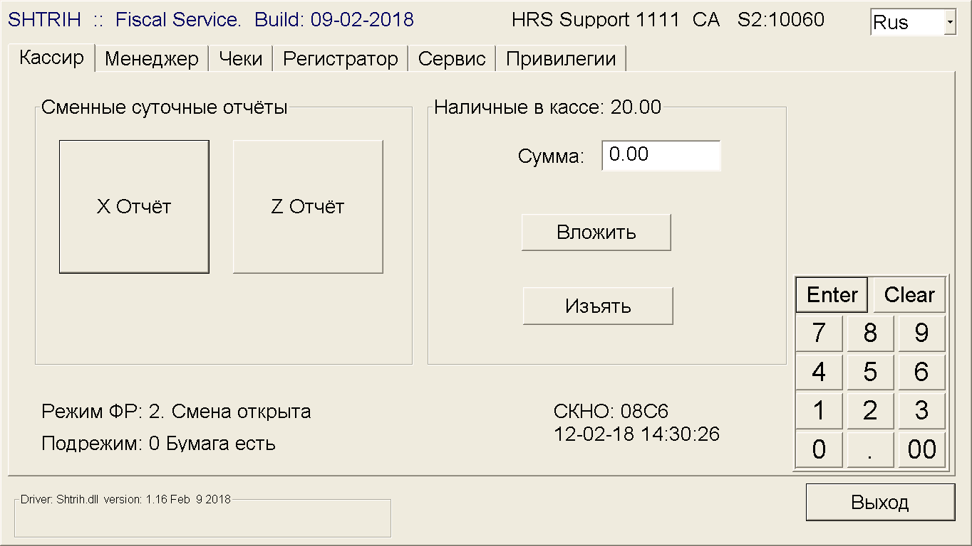

Рисунок 1. Вкладка кассир.

Для процедур внесения и изъятия, необходимо ввести сумму. Если сумма изъятия больше, чем наличности в кассе, программа выдаст ошибку (Рис. 2).

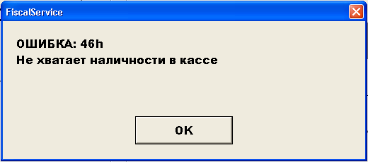

Рисунок 2. Ошибка нехватки наличности в кассе.

Для проведения ручных платежей необходимо зайти во вкладку Менеджер (Рис. 3).

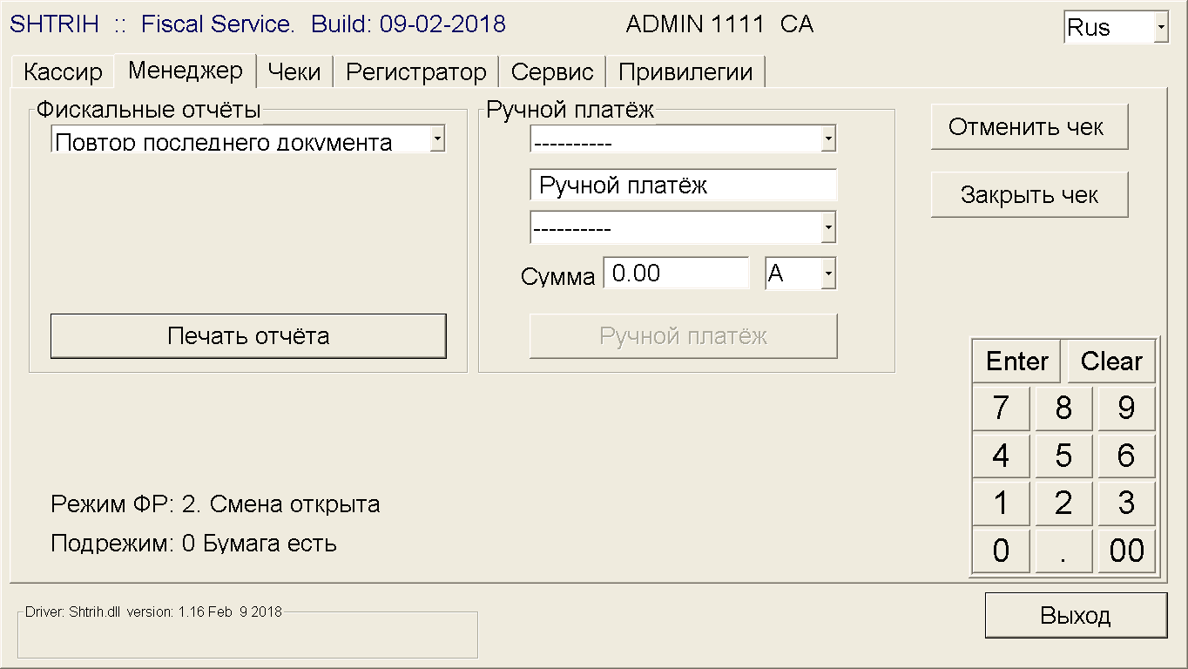

Рисунок 3. Вкладка Менеджер.

Выбрать тип операции (продажа или возврат), написать название услуги(по умолчанию «Ручной платеж», тип оплаты (наличными, кредитом, тарой, плат. картой), ввести сумму, выбрать по какому из запрограммированных в КСА налогов осуществляется данная операция и нажать кнопку «Ручной платёж». Программа выдаст предупреждение (Рис. 4).

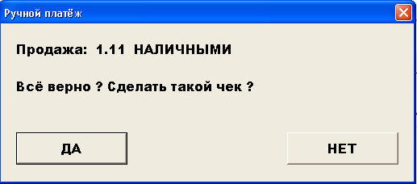

Рисунок 4. Запрос подтверждения ручного платежа.

HRS Fiscal Service позволяет назначать пользователям права одной из 7 групп пользователей:

1. Без прав;
2. Кассир;
3. Старший кассир;
4. Администратор;
5. Налоговая;
6. Техник ЦТО;
7. Системный администратор.

Права на группы задаются системным администратором в приложении HRS Fiscal Service во вкладке «Привилегии» см. Рис 5.

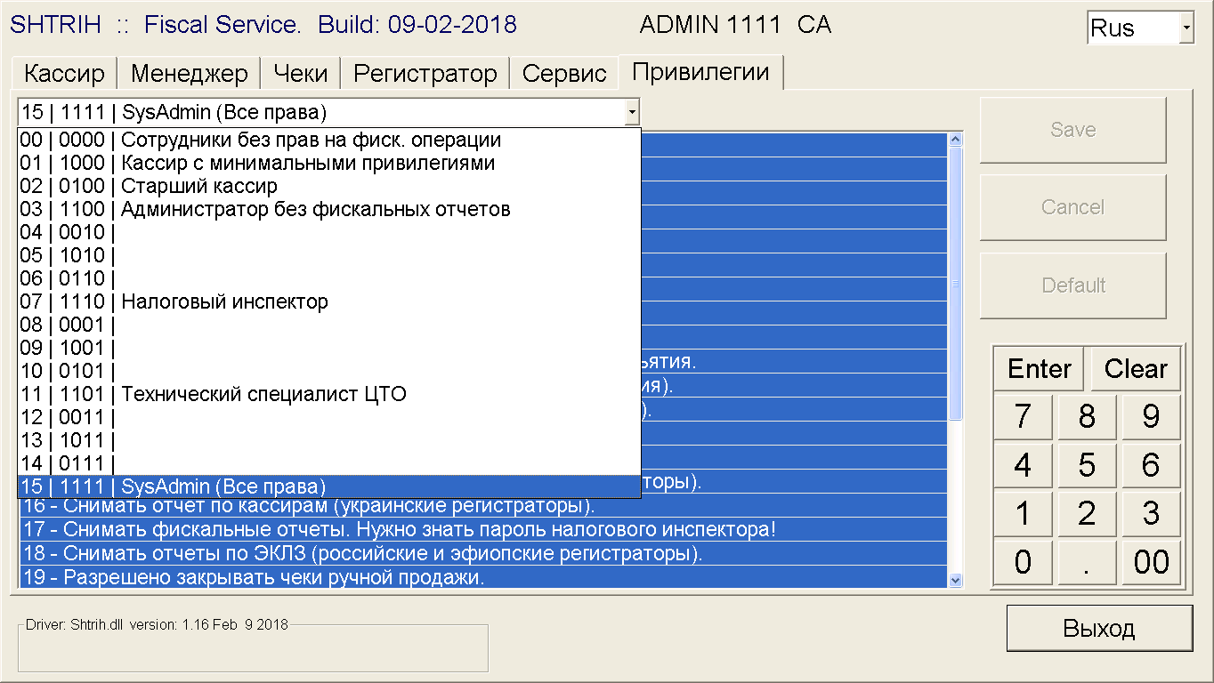

Рисунок 5: Вкладка «Привилегии»

Выбрав любую группу возможно ей назначить любые необходимые права доступа.

Группа «Без прав» имеет право только просмотреть состояние фискального регистратора, смены (см. Рис. 6).

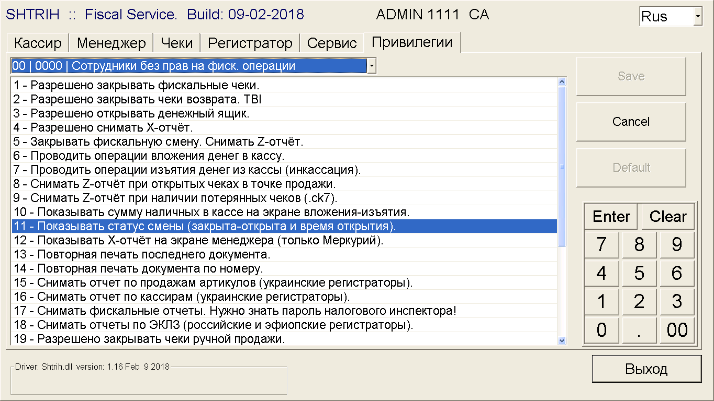

Рисунок 6. Права доступа группы «Без прав».

Группа «Кассир» имеет следующие права (Рис. 7):

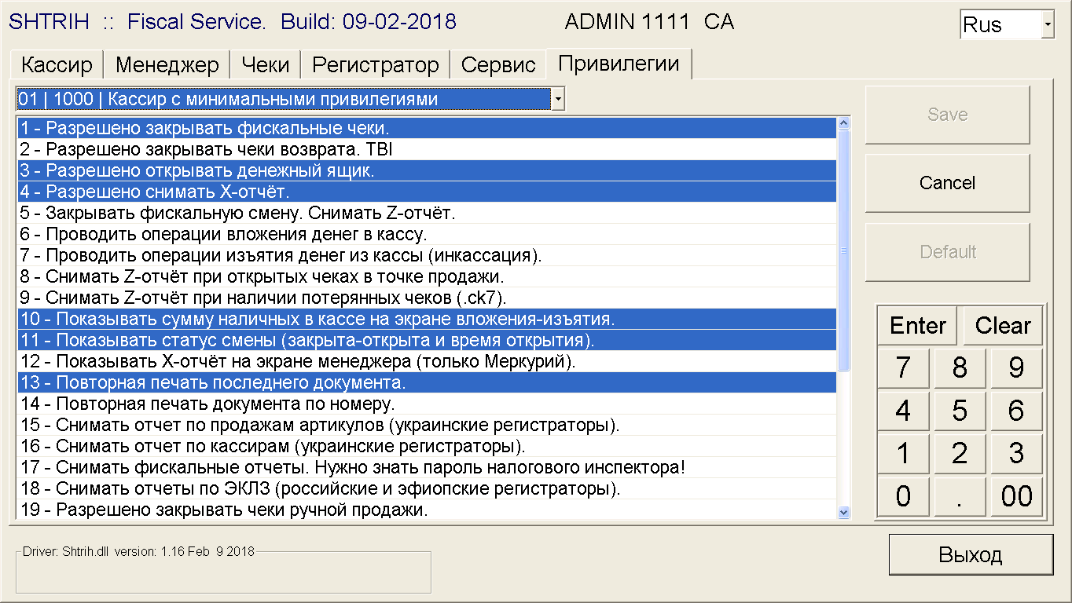

Рис. 7. Права доступа группы «Кассир».

Группа «Старший кассир» имеет следующие права (Рис. 8):

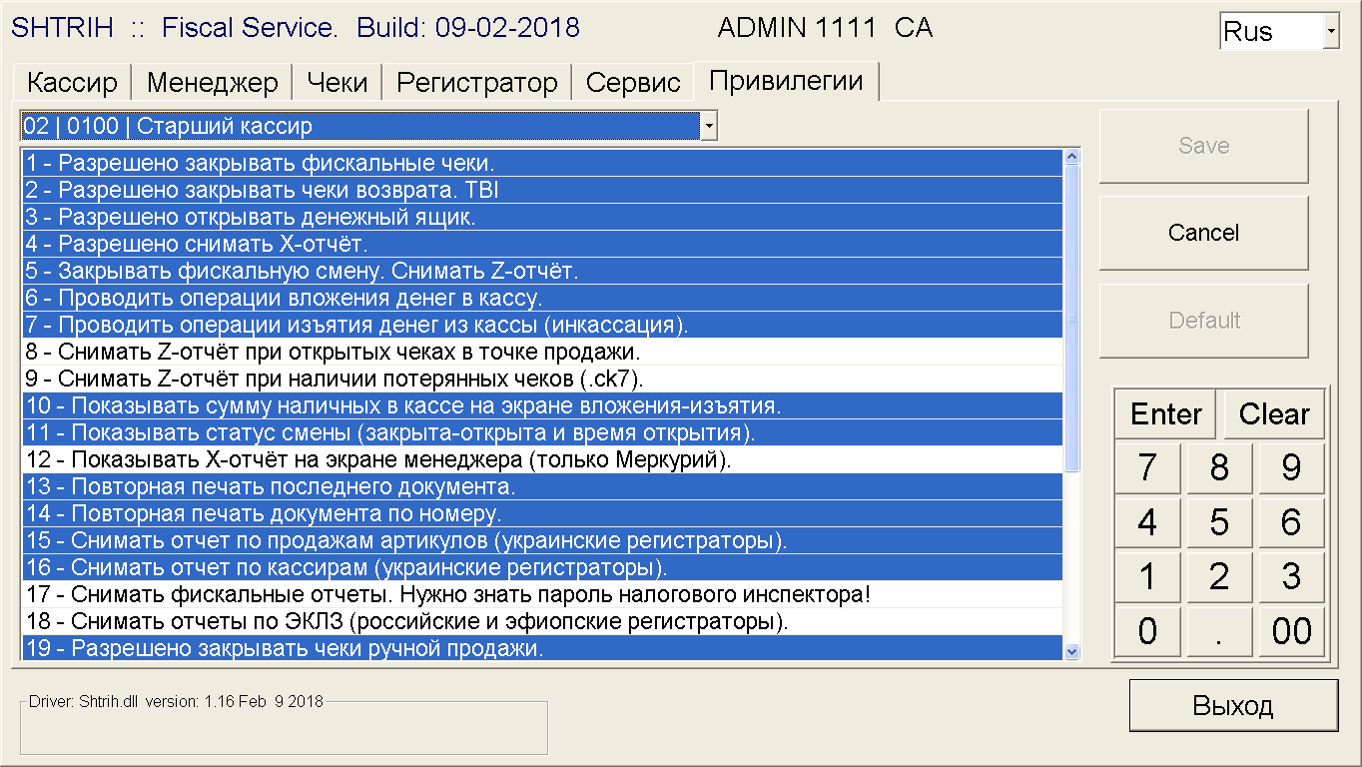

Рисунок 8. Права доступа группы «Старший кассир».

Группа «Администратор» имеет следующие права (Рис. 9,10):

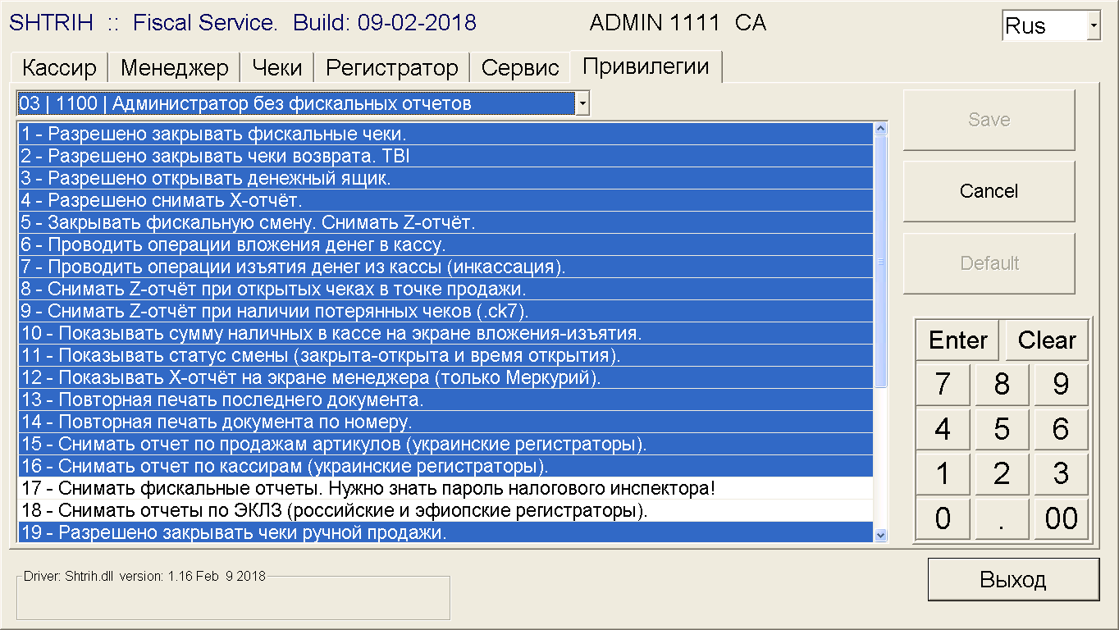

Рисунок 9. Права доступа группы «Администратор».

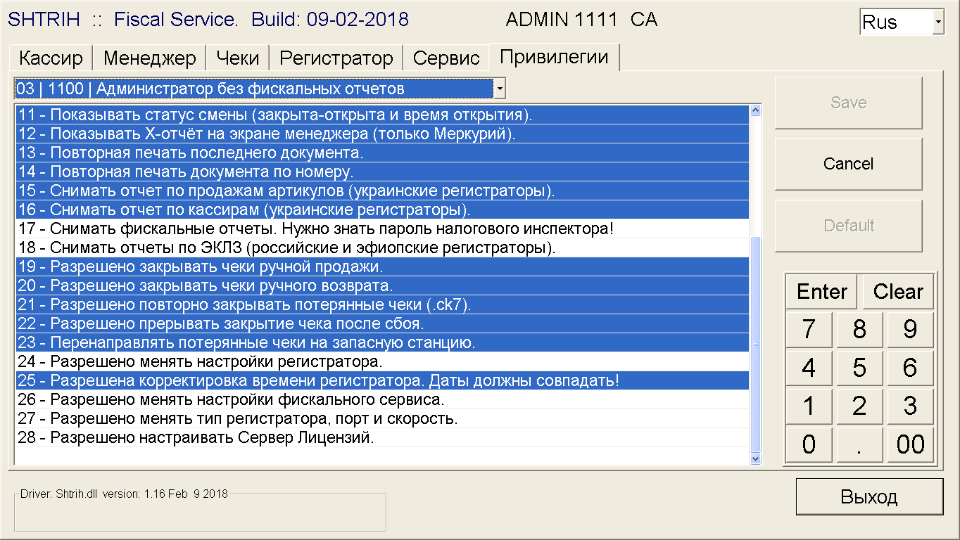

Рисунок 10. Права доступа группы «Администратор».

Группа «Налоговый инспектор» имеет следующие права (Рис. 11,12):

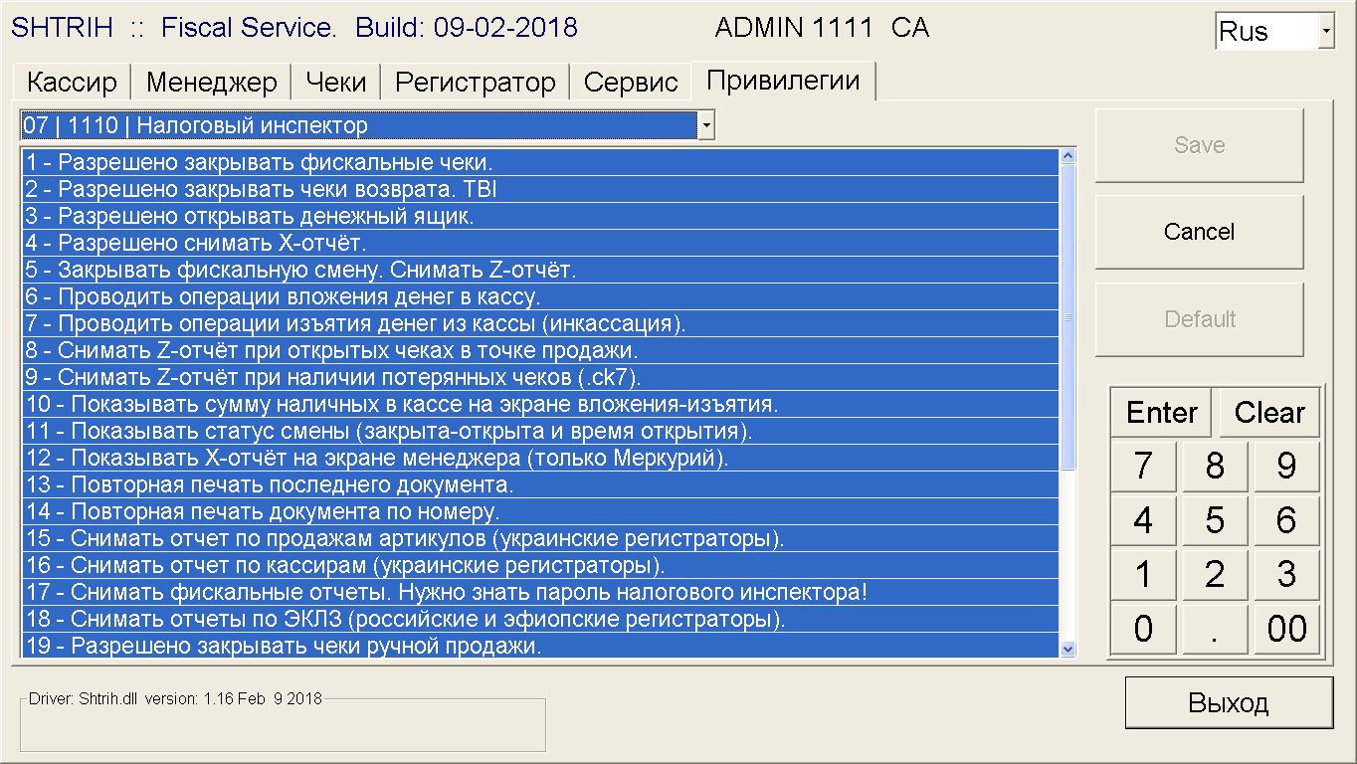

Рисунок 11. Права доступа группы «Налоговый инспектор».

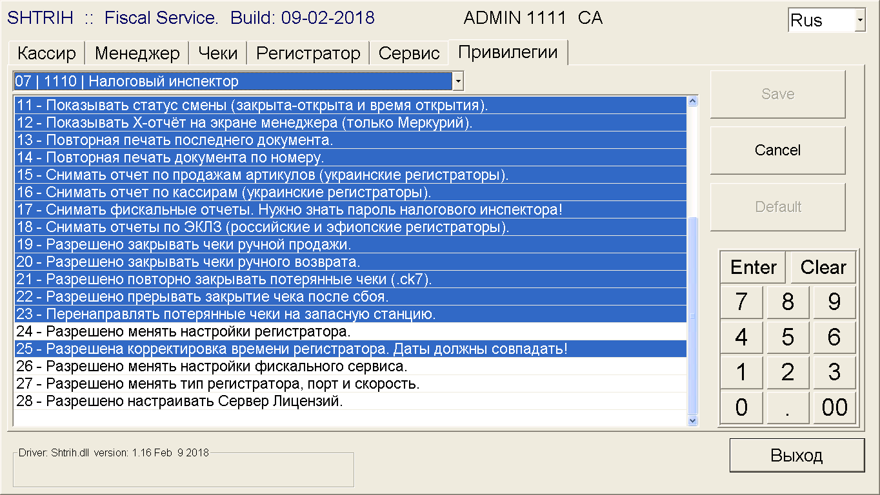

Рисунок 12. Права доступа группы «Налоговый инспектор».

Группа «Техник ЦТО» имеет все права, кроме права менять тип регистратора, порт и скорость.

Группа «Системный Администратор» имеет полный набор прав.

Создание новых пользователей происходит из утилиты UserAdmin.exe, находящейся в папке с фискальным сервисом. Утилита должны быть запущенна с правами администратора компьютера. После запуска, утилита попросит ввести логин\пароль пользователя, находящегося в группе «Системный Администратор». После ввода откроется окно со списком пользователей и назначенным им группам. Добавления нового пользователя осуществляется нажатием правой кнопки мыши и выбором пункта «Add New User». Далее ему необходимо назначить группу и пароль.